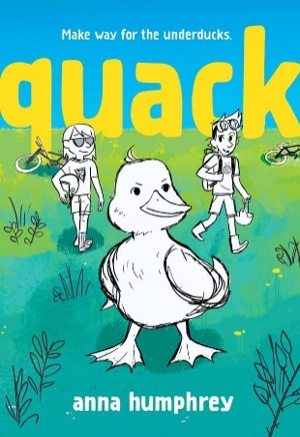
中文书名：《嘎嘎嘎》
英文书名：Quack
作者：Anna Humphrey
出版社：Albert Whitman
代理公司：Transatlantic Agency/ANA
出版时间：2020年
代理地区：中国大陆、台湾
页 数：待定
审读资料：电子文稿
类 型：7-12岁少年文学

内容简介：

给那些鸭子让路！沙迪和普雅是好朋友。一天，在放学回家的路上，他们发现一群鸭子正试图穿过一条拥挤的马路。他们开始帮助小鸭子，但是却不小心把一只装在袋子里的小鸭子带回了家。回到沙迪的家，普雅听到了沙迪竟然说出了这么长时间以来他说出的第一个词：嘎嘎嘎。沙迪患有选择性缄默症，这是焦虑症的一种，患者在某些情况下无法说话。当小鸭的妈妈不愿意把它拿回去的时候，而沙迪又和它建立起了关系的时候，沙迪一家收养了这只小鸭子。事实上，在他的治疗师的建议下，小鸭子成了他的情感服务动物。

小说以几种不同的声音进行叙述：沙迪通过每一章前出现的黑幕诗部分传达自己的观点，然后每一章中会交替出现普雅, 沙迪的姐姐曼达和珀尔的观点，珀尔是他们班上一个不太听话的孩子。当小鸭子和沙迪一起去上学的时候，它向沙迪提供了一种和其他孩子联系的新方式。但是正当沙迪开始适应他的新人气时，小鸭子却消失了。她是回到了野外，还是就去打个盹儿?《嘎嘎嘎》这本书讲述了与别人不同是一种什么样的感受，以及我们如何认识到我们事实上是那么的相似。

作者简介：

安娜·汉弗莱是一位作家，著有多部童书。其中包括《鲁比·戈德堡的好主意》（西蒙&舒斯特出版公司）、《受欢迎的联合国任务》（Disney-Hyperion出版社）、《谦虚的克拉拉》系列（Owlkids出版社）以及《大蝙蝠系列章节书》（苔原/企鹅兰登书屋加拿大青年读者出版社）。她的家人也和沙迪一样曾患选择性缄默症，这为这个故事提供了最初的灵感。她现在和她的丈夫以及两个孩子生活在安大略省基钦纳的一所古老的大砖房里。

谢谢您的阅读！
请将回馈信息发至：杨晓蕾（AlisaYang）
安德鲁﹒纳伯格联合国际有限公司北京代表处
北京市海淀区中关村大街甲59号中国人民大学文化大厦1705室, 邮编：100872
电话：010-82509406
传真：010-82504200
Email: Alisa@nurnberg.com.cn
网址：www.nurnberg.com.cn
微博：http://weibo.com/nurnberg
豆瓣小站：http://site.douban.com/110577/
微信订阅号：ANABJ2002

